通用审批服务平台—评审专家库专家填报用户手册

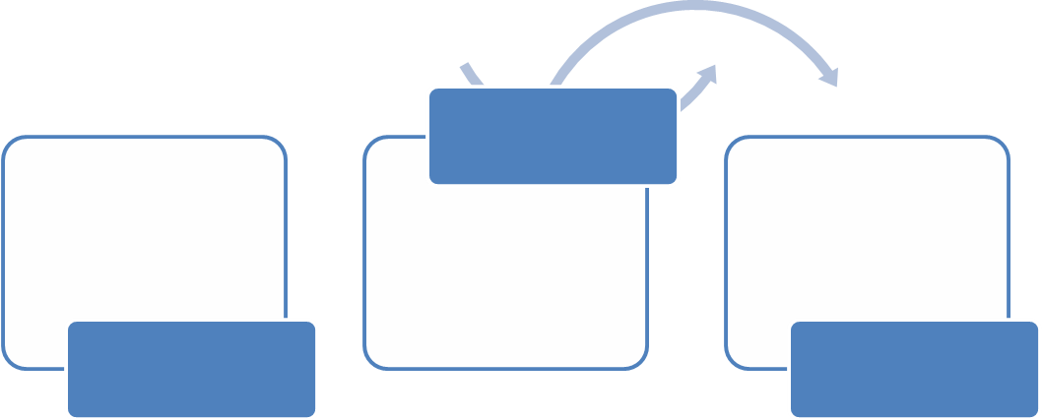操作说明
专家不登录系统即可填报信息。具体操作步骤如下：

【Step1】软件安装
1.解压后，点击install.exe，进入安装界面，如图1所示。
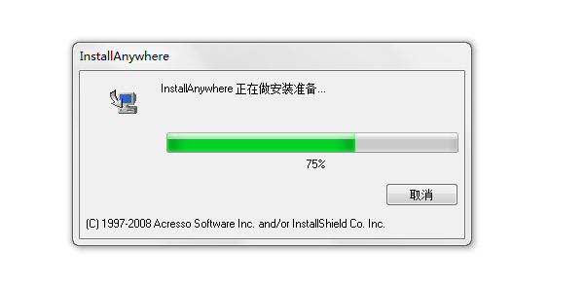
图1 准备安装界面

注：如果系统安装了杀毒防护软件，会在安装过程中弹出提示，请选择允许运行程序，以便进入后续的安装步骤。
2.选择“简体中文”，点击“OK”按钮，进入下一步。如图2所示。
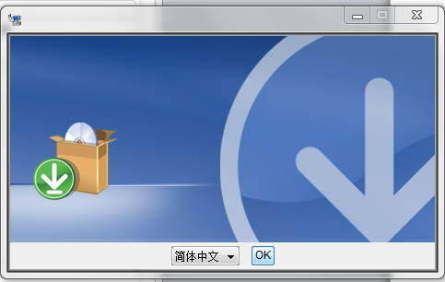
图2 语言选择界面

3.在许可协议界面，选择“我接受许可协议条款”，点击“下一步”。如图3所示。
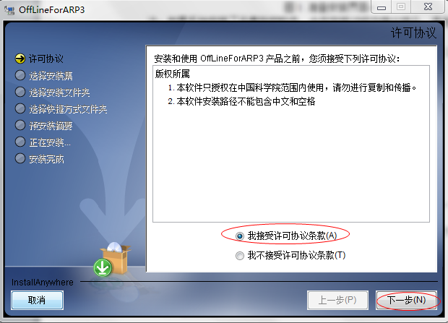
图3 许可协议选择界面
4.选择安装集为“典型安装”，并点击“下一步”。如下图所示。
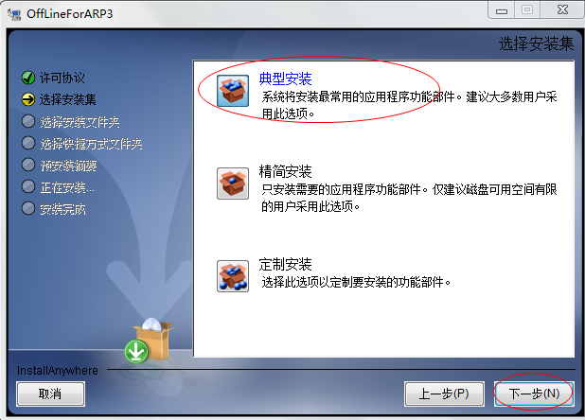
图4 选择安装集界面
5.选择安装路径，并点击“下一步”。如图5所示。
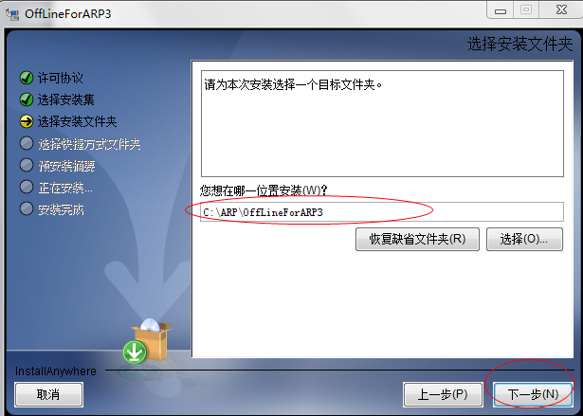
注：建议使用缺省文件夹，如使用其他路径，路径中不可以有空格和中文。
6.选择快捷方式安装方式，默认在桌面创建快捷方式。如图6所示。
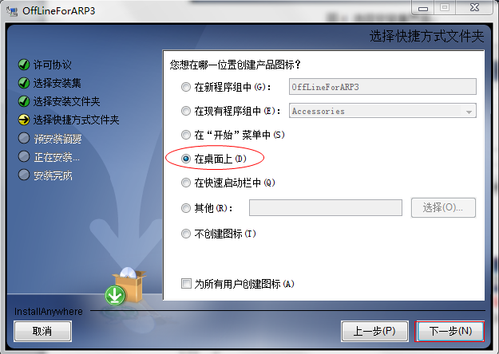
图6 选择快捷方式界面
7.进入安装界面，点击“安装”。如图7所示。
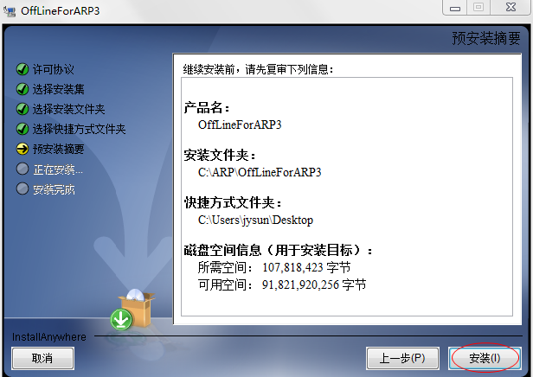
图7 安装确认界面
8.进入安装过程，会出现如图8所示界面。
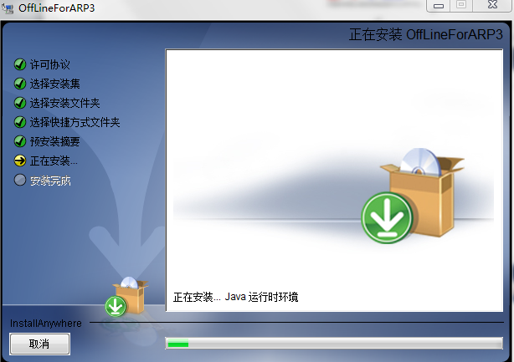
图8 正在安装界面
待安装完毕系统会进行提示，点击“完成”即可完成安装步骤，如图9所示。
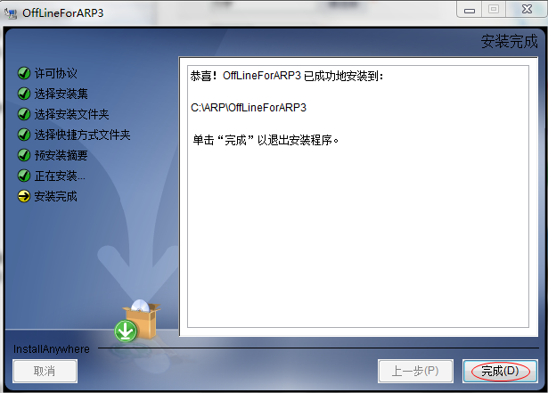
图9 安装完成界面

【Step2】填写信息
1.双击快捷图标或者进入安装路径点击可执行文件，进入系统操作界面。如下图所示。
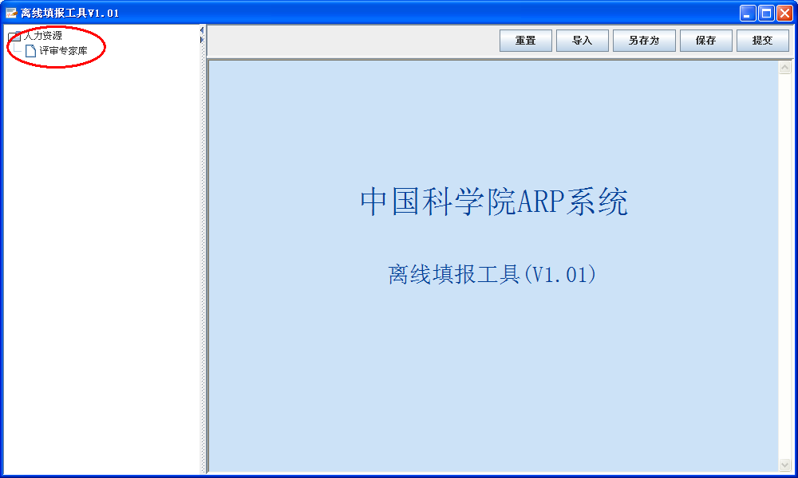
图10 离线填报打开界面
2.点击“人力资源”-“评审专家库”，进入评审专家库登记表，如图10所示，其中加红色*表示必填项。

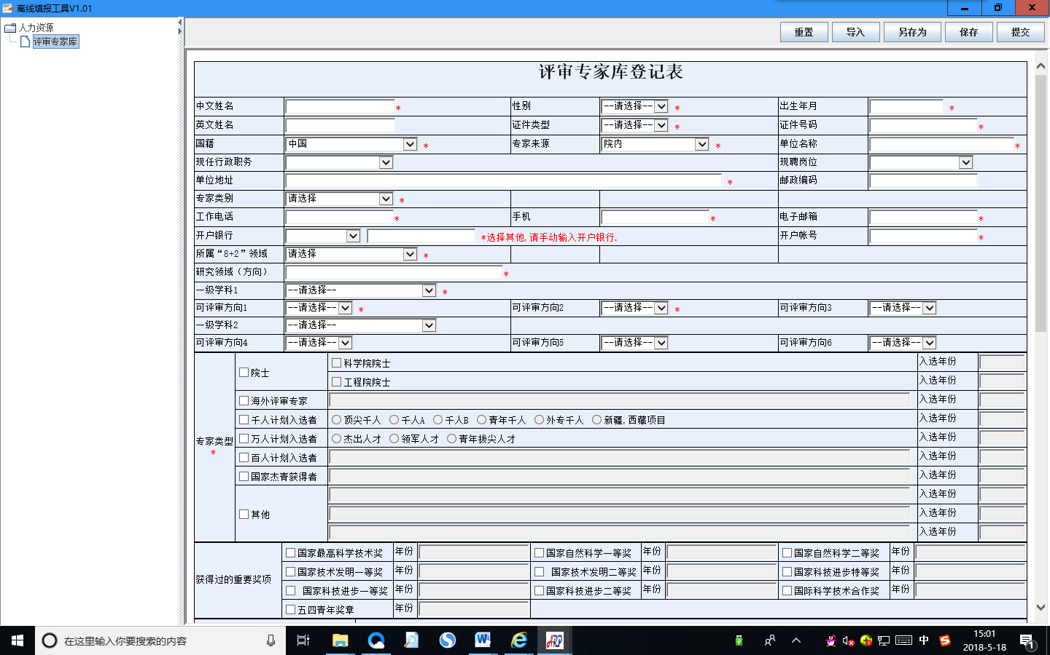
图11 离线填报录入界面

【Step3】文件导出
1.填写完信息点击“保存”可以进行存储，点击“另存为”，将上报的信息存为xml文件，如图11所示。

图12 xml文件
2.请各位专家将导出的xml文件发送给研究所管理人员，由管理人员导入ARP系统进行上报。

